Project verpakking zevensprong

Stap 1:
Ik begrijp dit project goed en ben dus tot nu toe geen moeilijke of ingewikkelde dingen tegen gekomen.

Stap 2:
Het probleem van dit project is dat een bestuurbare auto verpakt moet worden om verkocht te worden, dus ik ga een mooie en aandachttrekkende verpakking ontwerpen zodat het product goed gaat verkopen.

Stap 3:
Van dit project weet ik al erg veel, omdat wij natuurlijk ook veel te maken hebben met verpakkingen. Ik weet wel dat er altijd wel een verpakking om een product heen zit. Die verpakkingen hebben meestal te maken met het product wat er in zit, zoals de kleur en vormen. Er zijn maar weinig producten waar geen verpakking om heen zit. De verpakking moet natuurlijk wel efficiënt zijn, zodat het niet onmogelijk is om het product uit te pakken. De verpakking moet wel erg opvallen, zodat mensen het willen kopen.

Stap 4:

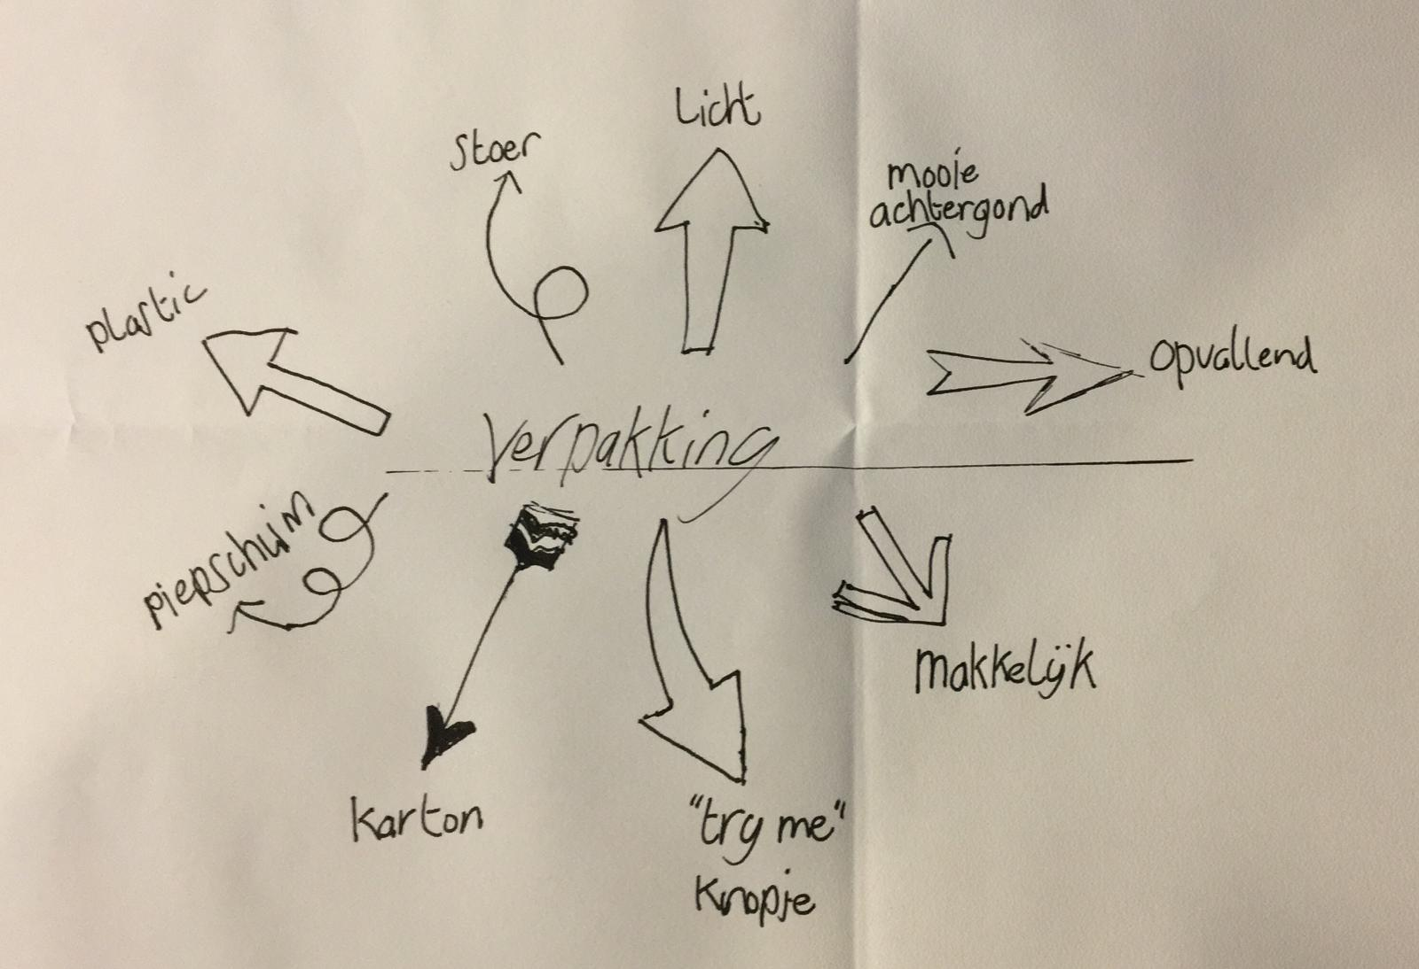

Stap5: Formuleren van leerdoelen.
Formuleren van leerdoelen
• Oorzaak van het probleem:
Iedereen heeft zo zijn smaak en mening. Dit heeft vooral te maken met wat iemand wil of doet. Bijvoorbeeld iemand die veel gamed of iemand die veel buitenspeelt

• Gevolg van het probleem:
Doordat iedereen zijn eigen smaak en mening heeft zullen ze alleen de speelgoed auto kopen die zij goed vinden. Daarom is het handig om te proberen om de auto cool en mooi mogelijk te maken.

Stap6: zoeken van aanvullende informatie.
De eerste bestuurbare auto werd gemaakt eind jaren 60, door een Chinees bedrijf. Het was een eenvoudige auto. De bestuurbare auto werd steeds populairder. Meer bedrijven wilden dit maken.

Een bestuurbare auto heeft veel onderdelen, maar waar alles op zit is het chassis. Dat is een Frans woord voor onderstel. Je hebt verschillende soorten auto's: Benzine en electro. Electro is de bekendste. Omdat het chassis niet erg mooi is met al die draden zit er een body kit over heen. Dat is de buitenkant van de auto. In de afstandbediening zit een zendertje. In de auto zit een ontvanger. De zender stuurt een radiogolf naar de ontvanger. De ontvanger maakt van de radiogolf een opdracht. De nieuwste afstandsbedieningen sturen een infrarode straal.

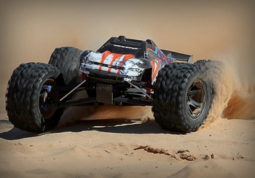

Stap7: Verslag uitbrengen.

Wat ik heb gevonden is hoe dieper ik in de stof inging des te meer je leert over eigenlijk vrij simpele dingen wat je zou denken. Echter dat dit niet zo heel simpel is als het lijkt.
Het zijn dure auto’s voor hobbyisten die hier geld voor over hebben.
Ik heb zelf ook een rc auto elektrisch en ooit een benzine gehad.
Daardoor weet ik hier zelf ook al wat van.

